PLANO DE AULA
Aula 13 | Tempo estimado: 1 hora e 30 minutos | Faixa-Etária: Game Starter
Tipo da atividade: No computador
Ferramenta(s): Godot

Conteúdos
- Animação personagem.

Objetivos
- Criar animações de ataque;
- Programação;
- Colisão de ataque.

Estratégias e atividades
- Criando animações de ataque .
  - Duplique a animação de idle_down, renomeie para attack_down. Modifique os frames 1 - 36/2 - 37/3 - 38/3 - 39. Agora delete os frames que sobraram. mude o relógio da animação para 0.4 e desmarque o loop (as setas devem ficar brancas);
  - Agora para attack_right. Duplique a animação de attack_down, mude os frames para 1 - 42/2 - 43/3 - 44/4 - 45;
  - Agora para attack_left. Duplique a animação de attack_right, mude o position para 0.5 positivo e marque o flipH como true;
  - Agora para attack_up. Duplique a animação de attack_down, mude os frames para 1 - 48/2 - 49/3 - 50/4 - 51.

- Selecione o animationTree.
  - Crie um novo blendspace2d, renomeie para attack e clique para abrí-lo. Mude o blend para 3 pontos, selecione o lápis e adicione as animações como na última aula.

- Adicionando um timer para evitar bugs.
  - Adicione um novo no chamado timer e renomeie para AttackTimer;
  - No inspetor mude o Waittime para 0.4s e marque o one shot;
  - Agora com o AttackTimer selecionado, clique em node do lado do inspetor e clique em cima de timeout(), selecione o character na tela que aparecer e em connect.

- Agora passe as mudanças do script do player aos alunos.

- Adicionando tecla de atalho.
  - Entre em project settings > inputmap;
  - Adicione um add new action e chame de attack;
  - Clique no + do lado esquerdo da lixeira e escolha o botão que desejar que ataque.

- Adicionando dependências no inspetor do Character.
  - Selecione o character e use estas configurações.
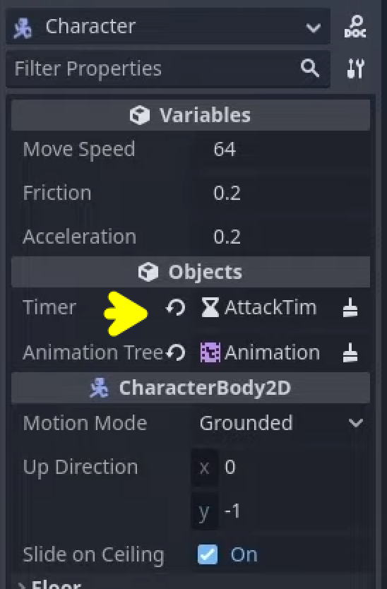

- Adicionando um novo nó.
  - Adicione um novo nó chamado area2D e mude o nome para AttackArea;
  - Adicione um novo nó dentro de AttackaArea chamado collisionshape2D e muda o nome para collision;
  - E no inspetor do collision em shape, mude a collision para rectangle e no disabled deixe marcado.

- Adicionando hitbox na animação de attack_down.
  - Selecione a animação attack_down, depois na hierarquia selecione o colisor e ajuste ele para que fique debaixo do pé do personagem (o Transform position Y normalmente fica 12);
  - Agora clique na chavinha (depois de ter arrumado o colisor) do shape, Transform position e disabled marcado (azul);
  - Agora mude a barra azul para 0.1 e clique com o botão direito do mouse em cima da barra azul, na mesma linha do disabled, e insira uma key com o value dela sem marcação;
  - Agora faça o mesmo para 0.3 e deixe o value marcado como on;
  - Se tudo deu certo é para ficar assim:
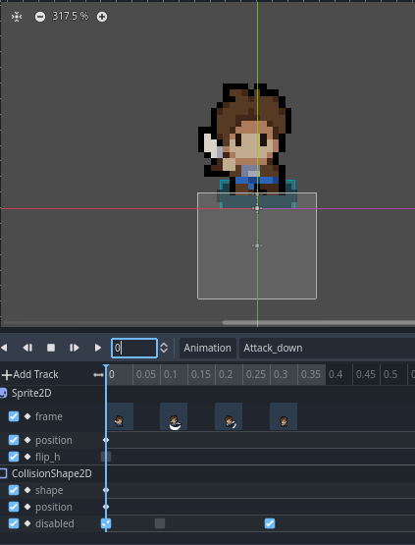

- Adicionando hitbox na animação de attack_up.
  - Mesma coisa do down, só que ajuste a colisão para cima e clique na chave do Shape, Transform Position e Disabled (marcado);
  - Depois insira as chaves na linha (0.1 e depois 0.3) do disabled e coloque a primeira desativada e a segunda ativa;
  - Se não conseguir editar a colisão vá até animationTree e desative no inspetor o active.

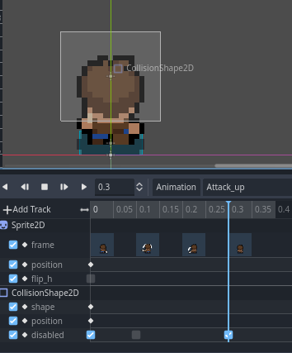

- Adicionando hitbox na animação de attack_left e right.
  - Ajuste a colisão para os lados respectivos e clique na chave do Shape, Transform Position e Disabled (marcado);
  - Depois insira as chaves na linha (0.1 e depois 0.3) do disabled e coloque a primeira desativada e a segunda ativa;
  - Se não conseguir editar a colisão vá até animationTree e desative no inspetor o active.

- Teste seu jogo, não esqueça de ativar o active do animationTree e também ativar em DEBUG (deixar colisores visíveis) do lado de Project.

Recursos
- Computador, internet, Godot instalado.

Observação
- O projeto utiliza o Godot 4.0 https://godotengine.org/download/windows/
- Será um jogo estilo RPG visto de cima.
- Se os projetos dos alunos apresentarem muitos erros basta clonar a branch da próxima aula no git e passar para os computadores da escola.

Tarefas
- Sem tarefa.

